Φόρος τιμής στον Κώστα Νεστορίδη
Σαν επίλογος στα της πορείας μου ως αθλητικού συντάκτη, ένας φόρος τιμής στον μεγάλο του ελληνικού ποδοσφαίρου Κώστα Νεστορίδη, που στις 12 Δεκεμβρίου 2023 έφυγε από κοντά μας στα 93 του χρόνια. Τον Αύγουστο του 1963, στο πλαίσιο ρουμπρίκας των «Αθλητικών Χρονικών» ΟΙ ΑΣΣΟΙ ΤΩΝ ΓΗΠΕΔΩΝ ΜΑΣ ΕΞΩ ΑΠΟ ΤΑ ΓΗΠΕΔΑ ως ρεπόρτερ της ΑΕΚ ανέλαβα στο τεύχος 92 του περιοδικού, την παρουσίαση του Νεστορίδη. Το ποδόσφαιρο τότε δεν ήταν επαγγελματικό και πολλοί παίκτες που δεν ήταν διορισμένοι στην ΗΕΑΠ (πρόγονο της ΔΕΗ) ή σε άλλους κοινωφελείς οργανισμούς και επιχειρήσεις, έξω από τα γήπεδα ήταν επιχειρηματίες. Επειδή δεν είχα απολυθεί ακόμη από το στρατό, στη σελίδα μπήκε «Του συνεργάτου μας κ. Δ.Γ.Κ».
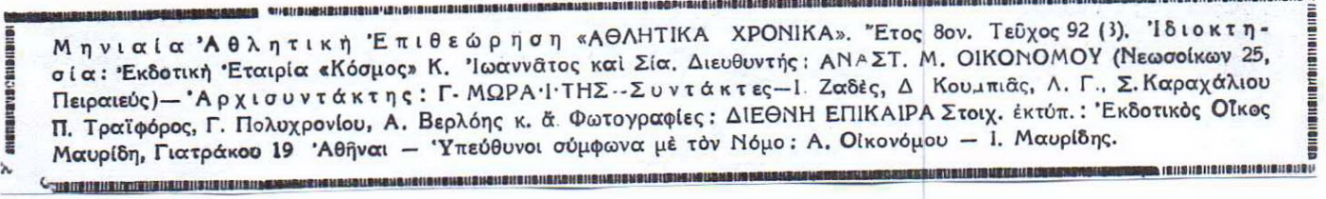 Στην «ταυτότητα πάντως του περιοδικού υπάρχει το όνομά μου. Ευτυχώς, δεν το είδε … η ΕΣΑ. Το κείμενο φωνογραφημένο:
